2016-08-30

Idag har vi planerat hur vi ska lägga upp vårt arbete, jag deltog i konversationen och vi kom fram till vad vi ville jobba med. Vi har nu ett mål vilket är att göra en webbaserad stämpelklocka, vi delade upp arbetet i olika delar beroende på våra styrkor och svagheter inom projektet. Då Pontus som gått grafik fick i uppgift att göra ett gränssnitt, Hannes som gått system fick i uppgift att göra den mer avancerade PHP koden till sidan. Jag själv gör lite mellan detta då jag gick ingenjör och inte har lika bra kunskap i områdena. Jag fokuserar ganska mycket på databasen. (Conceive)

Jag har gjort:

* Projektplan (med Hannes och Pontus)
* Gruppkontrakt (med Hannes och Pontus)
* ER + DB diagram i Dia (med Hannes)
* Databasen som vi kommer använda för sidan (kommer möjligtvis utvecklas senare om vi når prioriteter)
* ”insertat” in och ut checks i databasen för att kunna använda till testning
* ”insertat” in personers konton i databasen för att kunna använda till testning
* Börjat testa SQL uttryck

(Design)

2016-08-31

Idag har vi fortsatt vårat arbete med hemsidan, för mesta del backend som Hannes håller på med och börjat designa lite av frontend det som Pontus håller på med. Vi har haft möte då vi diskuterade olika gårdagen, vi diskuterade lite snabbt vår uppdelning och de olika rollerna vi har, om vi håller oss inom tidsschema och om vi har klart för oss vad som ska göras under dagen.

Jag har gjort:

* Morgon möte med resten av gruppen
* Ett SQL uttryck som tar ut den senaste in eller utcheckning som en person gjort
* Börjat på ett SQL uttryck som ska ta fram alla in eller utcheckningar för chefen så han kan se vilka som är på jobbet
* Presenterat projektplan
* Diskuterat feedback från andra i klassen

(Design = SQL uttryck jag gjort eftersom de ännu inte blivit implementerade)

2016-09-01

Idag har vi gjort stora ändringar till projektplanen samt utökat den baserat på den feedback vi fick efter presentation från både lärare och klasskompisar. Vi har ändrat lite i våra mål så att vi har fler funktioner som är det minimala vi vill ha gjort med sidan. Jag tycker projektplanen blev helt okej fast jag skulle vilja haft lite mer detaljerat och planerat ”design” av sidan och funktioner som ska finnas mer än vad vi gjorde.

Vi hade även ett morgonmöte då vi diskuterade det vi gjorde under gårdagen samt hur långt vi kommit och om vi följer tidsplanen. Vi är för tillfället före tidsplanen för mesta del men jag känner att det beror på att vi rusat in i ”implement” mer än vad vi borde.

(Conceive)

Jag har gjort:

* Morgon möte med gruppen
* Gjorde även en simplare version av samma SQL uttryck fast då man bara får status utan att den tar ut namn, efternamn och email för personerna. Alltså ett snabbt SQL uttryck för en tabell. (med Hannes)
* Gjort färdigt ett till SQL uttryck som vi tänker använda för att visa information för chefen på sidan i form av en tabell. Den innehåller id, förnamn, efternamn, email, status(om personen checkat in/ut), check id och tiden då personen checkade in/ut.

(Design)

Mitt mål för morgondagen är att börja kolla på hur matematik i SQL fungerar för att vi ska kunna räkna ut hur länge en viss person arbetat och så att vi sedan kan göra en vy på alla anställdas arbetes timmar.

2016-09-02

Idag började vi med ett morgon möte och kom fram till att alla håller sig inom tidsplanen och ligger inte efter. Jag och Pontus gjorde små ändringar till projekt planen. CombiTech var även här och föreläste om att skriva CV, och vad som är bra att tänka på.

Jag har gjort:

* Morgon möte med gruppen
* Läst på lite om SQL(matematik mellan flera SQL queries)
* Börjat på ett SQL uttryck som ska kunna användas för historik för en användare.

2016-09-05

Utvärdering/reflektion

Gruppens arbete första veckan har gått bra, vi har kommit igång och börjat arbeta. Däremot känner jag att vi stressade in i arbetes fasen, vår projektplan var inte speciellt detaljerad till att börja med. Efter feedback så ändrade vi en hel del i projektplanen, däremot känner jag att vi kunde fortsatt jobba lite på projektplanen så vi hade allt planerat, hur det ska se ut, vilka funktioner exakt vi ska ha, osv. Projektplanen vi har nu är däremot mycket mer detaljerad jämfört med vår första. Anledningen till att jag tycker detta är för att det är lite osäkert ibland. T.ex. kan Pontus undra var han ska placera en knapp på sidan, detta är något vi kunde skissat från början och haft en större bild av det hela så vi ser exakt vilka delar som ska vara med. För tillfället tycker jag att vi har förbättrat tidsplaneringen men den är fortfarande ganska vag då vi inte hade specificerat allt.

Vårt mål med första veckan var att bli klara med hemsidan så att man kunde logga in. Vi blev klara så långt.

Under första veckan jobbade vi en hel del enskilt, men vissa delar som att diskutera hur sidan ser ut har vi gjort tillsammans så att alla är delaktiga och kan bestämma hur det ska se ut. (något som borde varit bestämt innan arbetet började) Jag och Hannes har även gjort modeller över databasen, en ER och en DB modell tillsammans eftersom det är viktigt att man kan diskutera hur databasen bör vara uppbyggd. Vi gjorde därför en modell av databasen i programmet Dia. Vi har även samarbetats för att lösa olika problem tillsammans och använt oss av varandras kunskaper.

Våra morgonmöten har varit hyffsat korta då vi diskuterat vad alla gjort dagen innan och vad vi planerat göra dagen då mötet hålls, samt kommande deadlines. Vi ser till så att alla håller sig inom tidsplanen och inte faller efter, på så vis kan vi hjälpa varandra om det är något vi är osäkra på innan det är för sent. Jag tycker därför grupparbetet har gått väldigt bra när det gäller att arbeta, eftersom vi fortfarande ligger bra till på tidsplanen. Däremot tycker jag förberedning och planering kunde varit bättre.

Under första veckan har jag jobbat mycket med fokus mot databasen, men jag har även varit med och bestämt hur sidan ska se ut. Efter planeringen till arbetet så började jag och Hannes med att ska en ER modell för databasen, då vi funderade på vilka attribut och tabeller vi skulle ha, samt hur de hänger ihop. Efter vi var nöjda med ER modellen så gick vi vidare till att arbeta med DB modellen då vi ritade ut den i databas format. Efter det så skapade jag databasen i phpMyAdmin, efter modellerna vi skapat. Sedan skapade jag ett antal in- och utcheckningar i databasen som sedan skulle användas då jag gjorde SQL uttryck och vid testning av databasen så att det fungerade som den skulle. Jag började med SQL sedan, i SQL skulle jag göra ett antal olika uttryck som kunde ge oss den specifika informationen vi ville ha från databasen. Eftersom jag inte hade så jättestor koll på hur SQL uttryck fungerade så var jag tvungen att läsa på lite via <http://www.w3schools.com/sql/> så att jag kunde göra det jag ville. Uttrycket jag gjorde var inte mer avancerat än att plocka ut en användare i databasens status angående om personen var in- eller utcheckad. Detta skulle alltså användas på användarens profil då vi vet exakt vilken användare det är och kan därför ta fram personens status och vis upp det på sidan grafiskt.

Jag började sedan att arbeta på ett SQL uttryck som skulle plocka ut specifik data från olika tabeller i databasen som vi ville ha tillgång till. Jag stötte in i ett problem här som jag frågade Hannes om hjälp, problemet var att jag inte visste säkert hur jag skapar en tabell som använder sig av två andra. Då riktade Hannes mig i rätt riktning med SQL funktionen ”LEFT JOIN”, som jag läste på hur den fungerade. Sedan lyckades jag lösa problemet och fick ut det jag ville ha. Däremot ville hannes gärna ha tillgång till ett id som jag inte tagit med från början. Detta fixade jag så att han fick, hade varit bra om vi planerat vilka olika uttryck exakt vi behövde innan och vad de skulle innehålla.

Sedan skulle jag börja fundera på hur man gör matte i SQL, så jag gjorde några olika tester med de kunskaperna jag hade och fått från de andra uttrycken jag skrivit. Jag lyckades inte riktigt få det resultat jag ville här och diskuterade sedan problemet med Hannes då han var klar med sin del för den dagen och hade lite tid över. Vi lyckades inte lösa det och frågade Morgan om tips, han sa att i kunde försöka göra två SQL frågor och sedan subtrahera för att få något likt det vi ville ha. Jag läste då på en hel del om hur det fungerade när man jobbade med fler än en SQL fråga, till slut löste vi det ungefärligt då vi fick ett resultat när det vi ville ha. Jag ska nu fortsätta med att utveckla detta uttryck till det som vi vill ha.

Utöver detta så har jag varit med vid tillfällen då Hannes skrivit PHP kod så att vi kunde diskutera hur han skulle gå till vägar samt kollat igenom då det kan vara bra att låta någon annan kolla igenom ens arbetet, då de kan se något som inte du sett.

Som nämnt tidigare har jag varit med Pontus då vi diskuterade och bestämde design.

Efter första veckan på T4 tycker jag det gått bra, det har varit intressant och lärofullt, jag har lärt mig väldigt mycket inom SQL. Anledningen till att jag för mesta del håller på med SQL är för att Hannes gått inriktningen System och har därför bättre kunskaper i PHP, vilket jag också inte anser var min starkaste sida inom kursen Webbserverprogrammering. Eftersom att Pontus gick grafik så fick han göra det grafiska på hemsidan vilket jag kan hyffsat bra efter Webbutveckling 1, men han har som sagt större kunskaper inom ämnet. Så vi delade upp arbetet baserat på styrkor och svagheter. Samt att jag var villig att lära mig lite mer om SQL. Men som sagt hjälper jag till med mindre grejer av de andra delarna.

Two stars and a wish

En positiv sak med grupp arbetet är att vi var villiga att dela upp arbetet baserat på svagheter och styrkor.

En annan positiv sak är att vi hjälper varandra, behöver någon hjälp så tar vi en snabb paus och diskuterar problemet och hjälper varandra så att ingen sitter fast.

Något jag tycker vi kan förbättra är definitivt planering, jag var på de andra att vi borde utöka den lite men jag kände att de var mer intresserade att komma igång. Så jag la mig lite i mitten då vi utökade den lite grann men inte riktigt så mycket som jag skulle vilja. Jag kunde varit mer bestämd och sagt att vi borde utöka lite mer då jag märkte under arbetets gång att vi blev klara med något och inte var helt säkra på vad vi skulle göra därefter.

Loggbok

Idag har vi diskuterat och arbetat med utvärdering och reflektion(texten ovan), efter lunchen hade Stefan genomgång om CV och personligt brev. Vi fick skriva på det och sedan fick vi feedback(gör detta imorgon då jag har ett CV på min dator hemma)

Efter det så har jag och Hannes jobbat med PHP och klurat på problem då vi ska beräkna vilken dag det är i en månad. Vi funderade ett tag och sedan fick vi några idéer av Stefan som vi sedan tänkte lite på. Vi gjorde färdigt en funktion som ska räkna om sekunderna som en användare jobbat till timmar och sedan minuter så att vi sedan kan visa det på sidan.

2016-09-06

Idag har jag och Hannes fortsatt jobba med PHP fram tills lunchen. Vi har löst små problem för hur vi ska hantera data. Efter lunch fortsatte jag och Hannes med PHP då vi tog tag i ett litet problem med att räkna med datum, vi löste det hyffsat fort dock då vi såg att vi hade en kopia av en variabel som krånglade till det. (implement)

2016-09-07

Idag var jag frånvarande i början av dagen på grund av tandläkarbesök, så Hannes och Pontus höll morgonmöte utan mig. De informerade mig sedan om vad jag missat under mötet, sedan fick jag berätta för dem vad jag skulle göra under dagen. Jag började med att göra en ny PHP klass då jag ligger en bit före min planering, jag var menad att fortsätta med SQL idag, enligt min planering men det var redan avklarat. Därför gjorde jag en Admin klass i PHP där jag läste in datan från ett SQL uttryck jag gjort och sedan ”loopade” igenom det och skickade vidare det så att Hannes kunde använda det.

Efter lunchen diskuterade vi hur arbetet gått med Stefan. Jag och Pontus hade blivit klara med vårt arbete och var därför lite arbetslösa för tillfället, Hannes föreslog att vi testade att göra lite Twig, men det blev inte av. Vi bestämde oss för att inte ge oss in på det då vi aldrig använt det förut och kände att vi skulle kunna repetera våra PHP kunskaper lite istället, Stefan ansåg också att det skulle vara bättre. Vi reflekterade runt dessa saker och gjorde sedan en ”ny” tidsplan då vi ändrade allt till det vi gjort än så länge och sedan hur vi tänker fortsätta tills slutet av nästa vecka. (Conceive) På så vis kan vi lättare se vad det är vi gjort fel och planerat fel. Vad vi trodde skulle ta längre tid än vad det gjorde, osv.

Jag var iväg en stund mellan 13:00 och 14:00, men när jag kom tillbaka uppdaterade jag databasen, specifikt användare då jag gav dem ett till attribut som var ”admin” alltså rättigheten att gå in på den delen av sidan om admin status har tilldelats ett specifikt konto. Uppdaterade även ER och DB modellen i Dia.

Gjorde även ett textdokument med punkter jag och Pontus ska diskutera under morgondagen då vi går igenom sidan. (utseende, knappar, rubriker)

2016-09-08

Vi började dagen med morgonmöte då vi diskuterade hur vi ligger till, vi ligger ungefär en dag före i planeringen. Därför reflekterade jag och Pontus dagen innan och planerat lite på nytt. Hannes var delaktig till viss del medans han jobbade klart med sin del. Efter den nya tidsplanen så bestämde vi oss för att kolla igenom sidan lite mer idag, vi redigerade små grejer på sidan för att få det att se bättre ut. De saker vi redigerade var rubriker och flyttade dem för att det skulle se bättre ut. Detta beslöt vi oss att göra eftersom gårdagens presentation för Stefan då han misstog en rubrik för en knapp på sidan. Vi insåg då att sidan inte riktigt nådde upp till den nivån av ”användarvänlig” vi ville att den skulle vara när vi planerade arbetet. Vi fixade därför det och visade för Hannes för att se vad han tyckte. Vi var alla tre nöjda med ändringarna.

Efter detta hade vi besök av Västgöta-Data. Adam berättade lite om deras arbete och företag, hur de arbetar och vad de arbetar med. Jag tycker det var väldigt intressant då han fångade vår uppmärksamhet med lite skämt fram och tillbaka.

Efter lunch har vi klurat på lite problem med ett par knappar på text, en simpel <a></a> tag som inte fungerade som vi ville. Vi diskuterade problemet lite men sedan fortsatte jag med lite PHP repetition och Hannes med att binda databasen, Pontus löste sedan problemet då det var inom hans arbetsområde.

Vi hade en liten avbrytning av rektorn och någon från någonstans som prata lite om APL.

Vi diskuterade att lägga till något mer grafiskt på sidan efteråt då vi funderade på en tabell som kan visa lite statistik för att göra saker mer tydligt samt användarvänligt.

Eftersom vi diskuterade detta så behöver vi ett till SQL uttryck, så det tänker jag börja jobba med idag och sedan fortsätta med under morgondagen.

Påbörjat SQL uttryck.

2016-09-09

Vi började dagen med morgonmöte och diskuterade lite om vad som skulle göras under dagen efter det. Som vi pratat om dagen innan så skulle vi lägga till någon extra funktion då vi blivit klara med veckans deadline en dag tidigare. Så jag började jobba med ett SQL uttryck. Uttrycket fungerade inte precis som jag ville så jag diskuterade lite med Hannes om det och han lyckades finna en metod som fungerade för det. Efter det fortsatte jag med att bygga vidare på SQL uttrycket till det vi ville ha och gjorde det till en vy i databasen som Hannes lätt kunde komma åt.

Jag tog en stund till att repetera lite PHP efter lunchen. Sedan var jag och Hannes med och hjälpte Pontus med en funktion för att byta CSS.

Innan vi avslutade diskuterade vi alla tre om hur vi tyckte tabeller skulle se ut och kom överens om det vi tyckte såg bäst ut.

2016-09-12

Vi började dagen med ett morgonmöte, Pontus var inte deltagande idag eftersom han var sjuk. Så därför höll jag och Hannes i mötet själva. Vi insåg att vi lade ganska bra till enligt vår tidsplan. Vi planerade att börja fixa lite buggar och optimera urlvägarna. Innan vi avslutade morgonmötet så gick vi igenom betygskriterierna och konstaterade att vi missat några små detaljer på E nivå som vi tänker fixa till genast, men vi tänker även diskutera detta med Pontus på tisdag då han för hoppningsvis är tillbaka. Vi insåg att ett av betygskriterierna vi missat en del av var koddokumentation.

Terese hade genomgång om hur en presentation skulle gå till. Vi fick även en läxa tills på torsdag då vi skulle ha en kort presentation som övning inför måndagen.

Efter detta så började jag och Hannes med att diskutera runt ett par buggar vi hade i koden, vi diskuterade lite runt hur vi kunde lösa ett problem då man uppdaterade sidan så sparades inte ett temat man valt. Efter vi pratat en stund och brainstormat kom vi fram till en lösning.

Efter lunchen hade Stefan en genomgång om presentation också, mer fokuserat på målgruppen man presenterar för och vad den målgruppen vill höra, hur man får det att verka intressant och lite annat.

Därefter satte jag igång med att kommentera PHP kod och SQL uttryck, vilket var en av grejerna vi märkt vi missat ganska mycket av.

Vi hade även en kortare redovisning för Stefan då vi fick lite feedback. Det vi kom fram till och fick feedback på var hur vi designat lite av sidan. Därför tänker vi flytta vissa knappar upp i högra hörnet.

Detta var för att Stefan och även vi var överens om att det verkade som att knappar och klockan satt lite för mycket centrerat då största fokusen borde vara på checka in/ut knappen som är poängen med sidan. Bilden nedanför visar det vi har nu, vi planerar att flytta upp ”logga ut” knappen och ”adminpanel” i höger hörnet där de inte är lika centrerade.

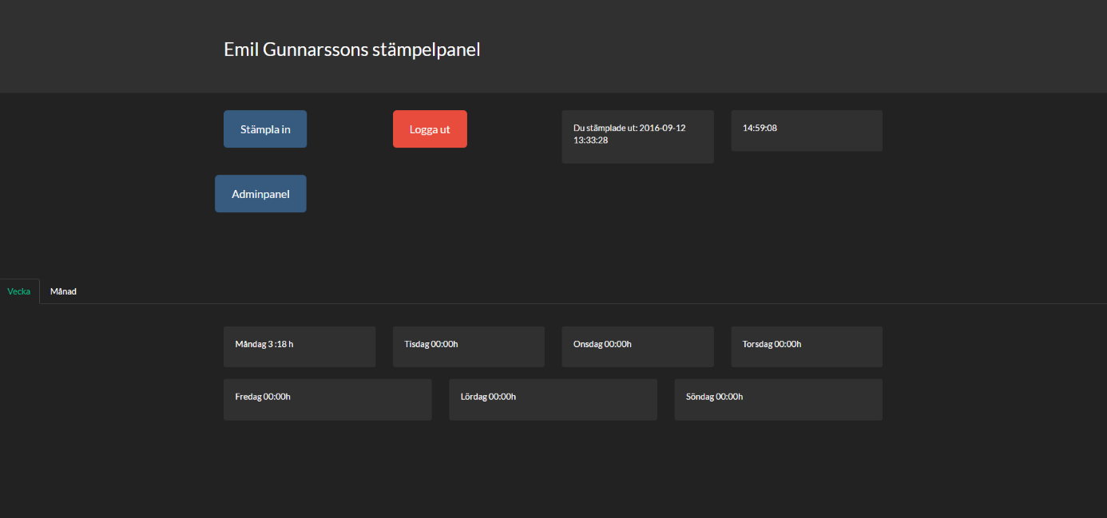

Vi bestämde oss även för att flytta tabellen under de grön/röd markerade till en ny sida eftersom om det skulle finnas fler användare så skulle den röd/gröna listan bli väldigt lång och sedan efter det skulle det komma en till lista med de senaste in och utstämplingarna som vi inte än bestämt hur många den ska visa är, vilket skulle resultera i en väldigt lång scroll som vi gärna vill undvika.

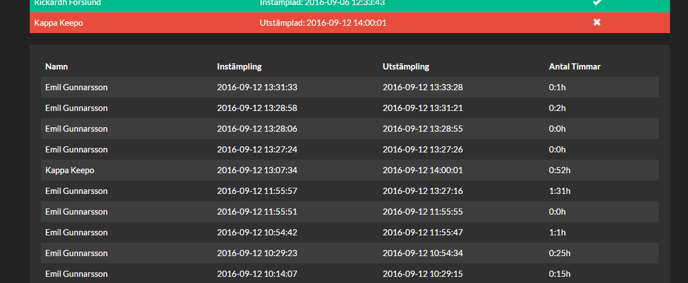

Stefan rekommenderade även att vi skulle ha diagram av någon sort istället för endast ett par siffror, därför har vi började jobba på hur vi ska implementera detta. Hannes och jag har diskuterat lite olika problem med detta och sedan har Hannes jobbat med det för mesta del, själv har jag fortsatt kommentera koden vilket är något som måste göras. Senare under dagen diskuterade jag och Hannes lite mer angående diagram och hur de bör se ut och fungera matematiskt sett. Tillsammans kom vi fram till att vi tar en användares arbetsskift och tar ut 8 timmar som är dagliga arbetstiden och sedan ska vi ta resten som övertid och skriva ut de i en ”progress bar” som fylls upp procentuellt. På så vis får man en bra översikt vart man jobbat mer eller mindre.   
  
Innan vi avslutade dagen diskuterade vi design om hur ”progress baren” skulle se ut.